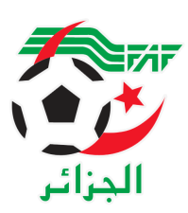
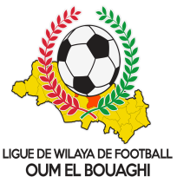
FEDERATION ALGERIENNE DE FOOTBALL
LIGUE DE WILAYA DE FOOTBALL D’OUM EL BOUAGHI

DESIGNATION ARBITRES JEUNES WILAYA
CATEGORIES U13/U15 SAISON 2021-2022

VENDREDI 25/03/2022
Lieux | Rencontres | Heures | Arbitre & Arbitres assistant | CATEGORIE
ZERDANI H (O.E.B) | USZH / USC | 08H30 | GUETTOUCHE | U13
BIR TERCHE (O.E.B) | ASSN / ESSR | 09H00 | MEDFOUNI | U13
BIR TERCHE (O.E.B) | ASFOEB / USB | 10H30 | GUETTOUCHE | U13
FKIRINA | AAJF / CRBB | 09H00 | REMACHE | U13
FKIRINA | AAJF / USSR | 10H30 | MABROUK | U15
/ | DSSR | / | (EXEMPT) | U13
/ | ASSN | / | (EXEMPT) | U15
OULED GACEM | RBOG / OAF | 09H00 | MANSER | U13
OULED GACEM | RBOG / OAF | 10H15 | DERBAL | U15
AIN M’LILA | CRAM / ESAM | 09H00 | FERHAOUI | U13
AIN M’LILA | CRAM / ESAM | 10H00 | FERHAOUI | U15
AIN M’LILA | ASAM / USAM | 11H30 | BENMHIDI | U13
/ | CSRAM | / | (EXEMPT) | U15

SAMEDI 26/03/2022
Lieux | Rencontres | Heures | Arbitre & Arbitres assistant | CATEGORIE
OULED GACEM | SCRAM / DJS | 10H00 | ZOUAI.F | U13

SOUS TOUTES RESERVES

RAPPEL ( Article 21 )

Il est porté a votre connaissance que l’application de l’article 21 des règlements généraux de la FAF est obligatoire pour toutes rencontres officielles.
À cet effet les clubs qui reçoivent doivent obligatoirement s’assurer de la présence d’un médecin et d’une ambulance si l’absence du médecin ou de l’ambulance est constatée par l’arbitre celui-ci annule la rencontre et le club est sanctionne
par l’article 21 des R/G de la FAF.

CONSULTATION DU SITE INTERNET

Les clubs sont tenus de consulter le Site Internet de la ligue
http://www.lwfoeb.dz/
pour prendre connaissance des éventuelles modifications dans la programmation et changements des lieux de rencontres et/ou horaire.

